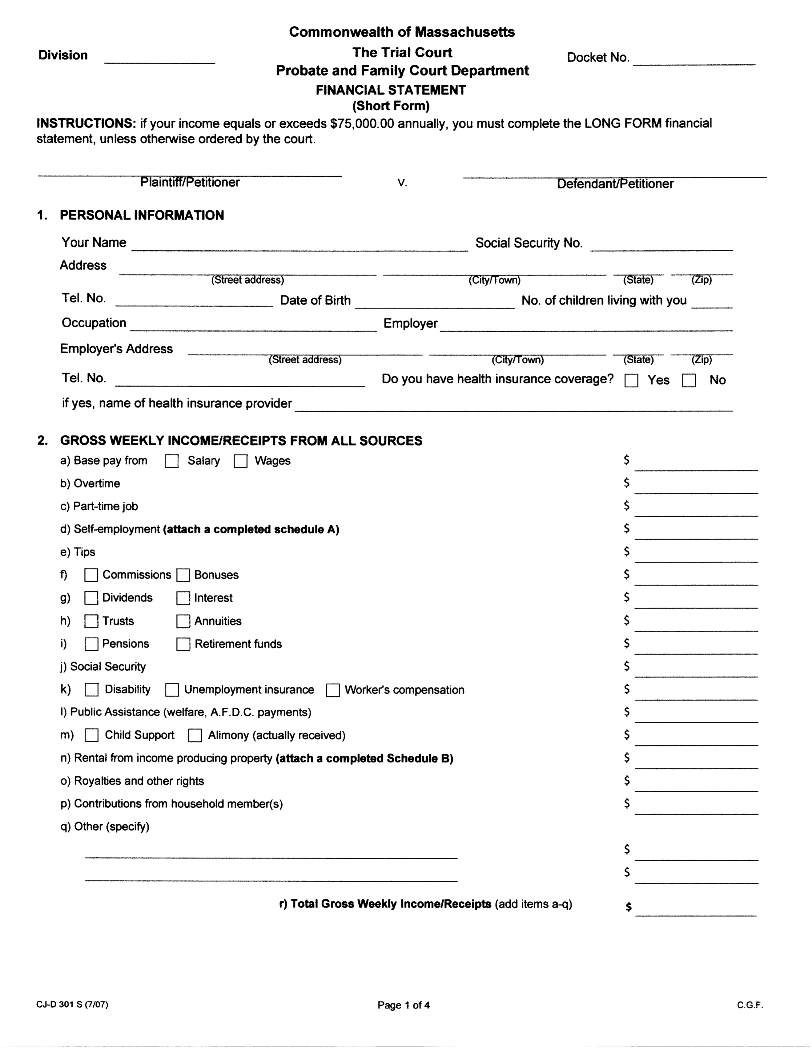

«What_is_your_full_name»

«What_is_your_street_address_123_Star_s»«Which_city_do_you_live_in» MA «What_is_your_zip_code»

«What_is_your_telephone_number» «What_is_your_date_of_birth»

«What_is_your_occupation» «If_you_have_a_job_what_is_your_employe»

«What_is_your_work_address»

«What_is_your_work_phone_number»

«If_yes_what_is_the_name_of_the_provide»

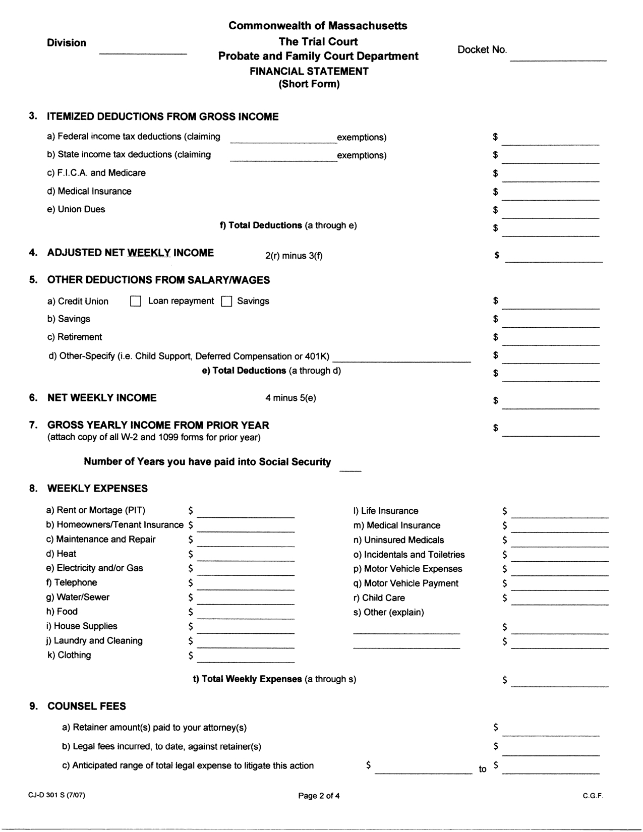jhvtyg

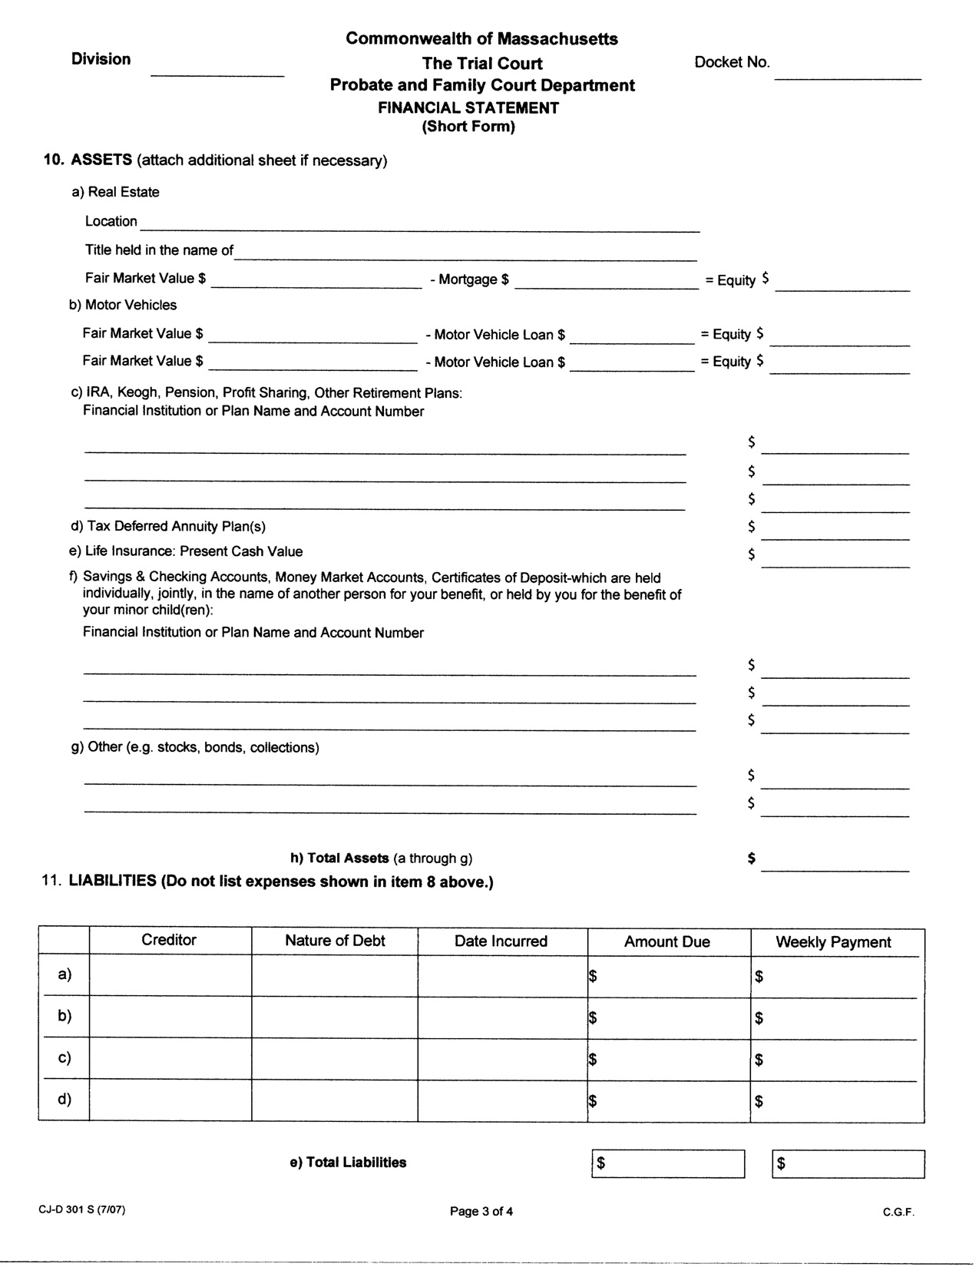jvcfhvbhjnhugyftcdxcfgv

jhbgvgbjmknbvghyhuj